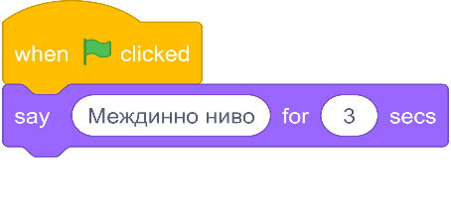
Име, фамилия………………………………………… …………………...……………………,
клас ………………№ ………………….

Изчисли:  - На колко бита са равни 4 байта ………………………………………………………………..  - На колко байта са равни 3 килобайта ……………………………………………………….  - На колко килобайта са равни 15 мегабайта ……………………………………………..  - На колко MB са равни 18 GB ………………………………………………………………… 4т. | Цикличен алгоритъм в програмирането се нарича алгоритъм, който:  - проверява верността на условие  - изпълнява повече от една подпрограма  - се изпълнява един или повече пъти  - създава анимация  1т.
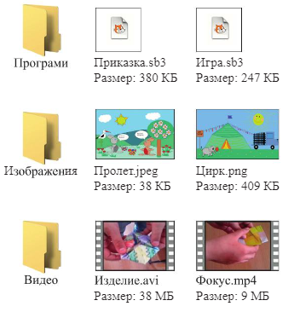
Кой от съхранените файлове е с най - голям размер?
Запиши името му: Кой от съхранените файлове е с най - голям размер?
Запиши името му: ………………………………………………………..

Пресметни и запиши какъв размер е вcяка подпапка.
……………………………………………………………………………………….
……………………………………………………………………………………….
……………………………………………………………………………………….
Запиши разширенията на файловете във всяка подпапка.
Изображения…………………………………………………………..
Програми…………………………………………………………………
Видео………………………………………………………………………. 10т.
Запишете от кои менюта са използваните блокове. 6т.  Преведете командите.  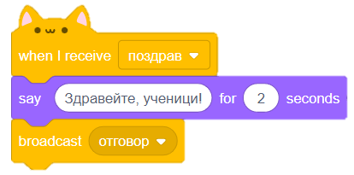  Менюта  - ……………………………………….  - ……………………………………….  - ………………………………………  Команди  - ………………………………………..  - ………………………………………..  - ………………………………………. | Кой от показаните 1т.  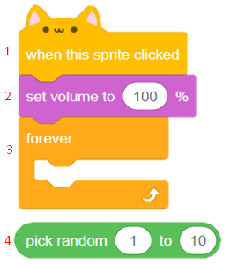  блокове се използва за създаване на събитие в средата за блоково програмиране Scratch?
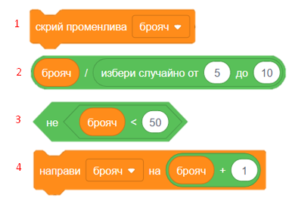  Кой от 1т.  показаните блокове в средата за блоково програмиране Scratch променя стойността на променливата брояч? | Кое отношение е вярно? 1т.  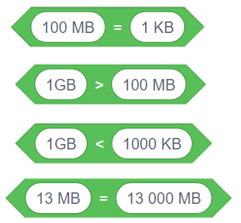
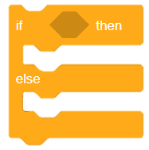  Вярно ли е, че пълният блок за разклонение съдържа условие, действие при верен отговор и действие при грешен отговор? 1т.  - Вярно  - Грешно | Вярно ли е, че в програмирането въпросите, които имат само два варианта на отговор се наричат логически изрази? 1т.  - Вярно  - Грешно
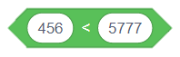  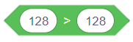  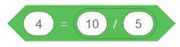  Разгледай блоковете. Истина (true) или лъжа (false) ще се изпише? 3т.  ……………………………. …………………………. ……………………….. | Вярно ли е, че операторите се използват за обработка на данни в програмния код и че това действие се нарича „извършване на операция“? 1т.  - Вярно  - Грешно
Допиши, така че да се получи вярно определение. 4т.  Логическите ………………………………….…. са условия, които съдържат and (………..), or (………), not(……..) и се използват за проверка на сложни твърдения. | Вярно ли е, че логическия оператор или приема две твърдения. Ако едното от тях или и двете са верни дава отговор true (истина). Показва false, когато резултатът от двете твърдения е грешен. 1т.  - Вярно  - Грешно
Вярно ли е, че блоковете за променливи се създават от програмиста според нуждите на неговата програма? 1т.  - Вярно  - Грешно | Във визуална среда за програмиране променливите се създават в меню Sensing? 1т.  - Вярно  - Грешно
Вярно ли е, че списъкът се създава в меню Variable? 1т.  - Вярно  - Грешно | 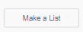  Вярно ли е, че променлива се създава от ? 1т.  - Вярно  - Грешно
За един сценарий……………………………. да се създаде повече 1т. Свържи блока с неговото значение. 5т.
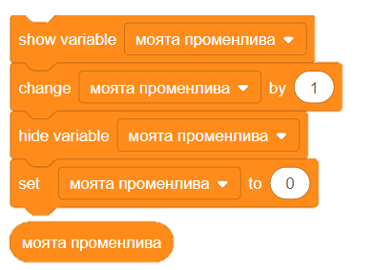
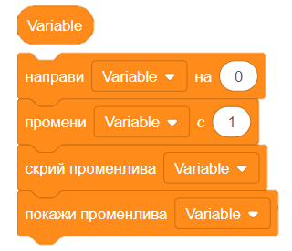
от една променлива.
- може
- не може

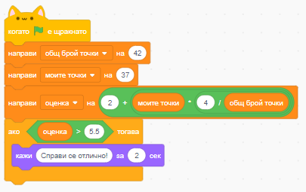

Скала за оценяване:

